Wanderdiplom 1
für

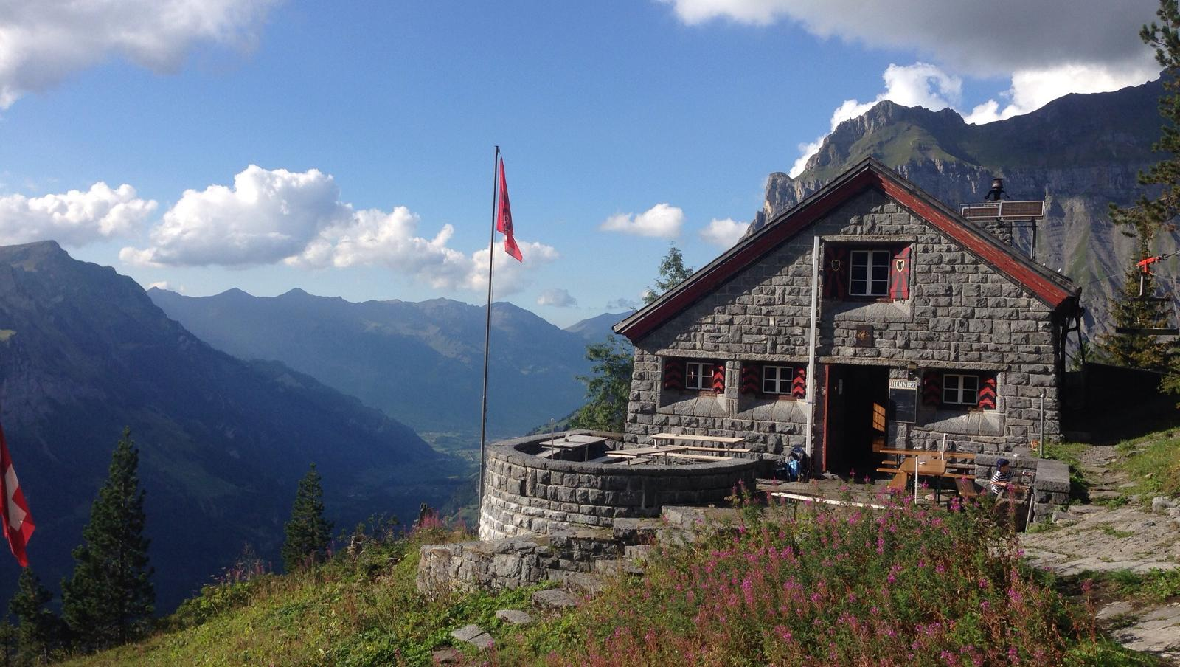


Das Wanderdiplom 1 besteht
aus folgenden Wanderungen:

- Wanderung im Wald
- Schneewanderung
- Nachtwanderung
- Strandwanderung
- Stadtwanderung
- Regenwanderung
- Wanderung zu einer SAC Hütte

Herzliche Gratulation!

